Отчет о ведении кружка «Глобальные компетенции» за I четверть в 9 классе
Количество учеников: 6
Есауленко Мария Юрьевна
Зорин Николай Вячеславович
Касенова Алия Маралбековна
Фандеева Валерия Владимировна
Миргородская Виктория Евгеньевна
Матченко Данил Анатольевич

За первую четверть было проведено количество занятий: 8 часов
Были проведены занятия по таким темам как:
- «Семья и брак. Что приносит счастье и что ему мешает?». На данном занятие мы раскрыли суть понятия «семья» и «брак». Путем небольших логических задач развили критическое мышление учеников. 8.03.22
-«Корпоративная культура труда». Мы смогли выявить принципы корпоративной культуры труда и развить эмоциональный интеллект обучающихся. 15.09.22
- «Честность и справедливость как принципы жизни». Выявили важность честного слова и поступка, справедливого отношения, решения в жизни. Показали возможность компромиссных решений, уважение к личности, нулевую терпимость ко лжи. 22.09.22
- «Этика путешествия: мы представляем свою страну». Провели урок через ролевую игру «Турист и гид», показали важность соблюдения принципов, традиций, культуры иностранного государства.29.09.22
- «Культура взаимоотношений: гендерные роли». Раскрыли содержание понятия «гендер», «статусные роли». Провели работу по формированию культуры взаимоотношений. 6.10.22
- «Относись к другим как к самому себе». Закрепили для себя навыки взаимодействия и позитивного сотрудничества/общения, оказания поддержки близким людям. Научились различать нравственные ценности и ответственное поведение за свои действия и поступки. 13.10.22
- «Социальные роли и статусы». Сформировали осознанное понимание важности успешной личностной реализации в социуме через дебаты. 20.10.22
- «Наша будущая молодежь, какая она?». Провели дискуссию на по таким понятиям и суждениям «Креативная и творческая молодежь», «Образованная нация», «Богатство нации – в ее будущем поколении», «Мое жизненное кредо», «Казахстанский патриотизм», «Мой вклад в процветание и благополучие Казахстана», «Я и будущее Казахстана», «проект 100 новых лиц Казахстана». 27.10.22
Во время проведения данных занятий ученики научились рассуждать посредством критического мышления. С помощью дополнительных вопросов и использовании инновационных технологий расширили свой кругозор. Данные уроки способствуют улучшению памяти. На этих уроках обсуждаются понятные каждому ученику темы, что позволяет ученику свободно выражать свои мысли.

Руководитель: Алексеенко М.Г.

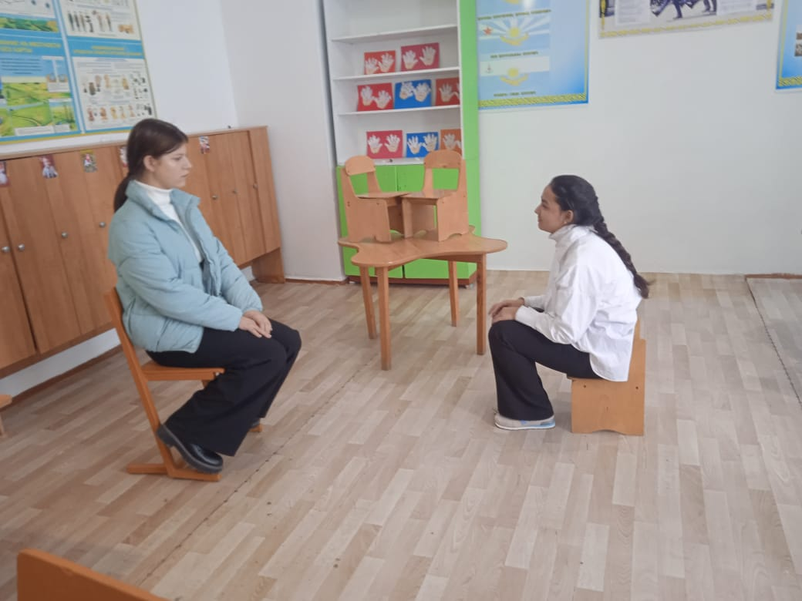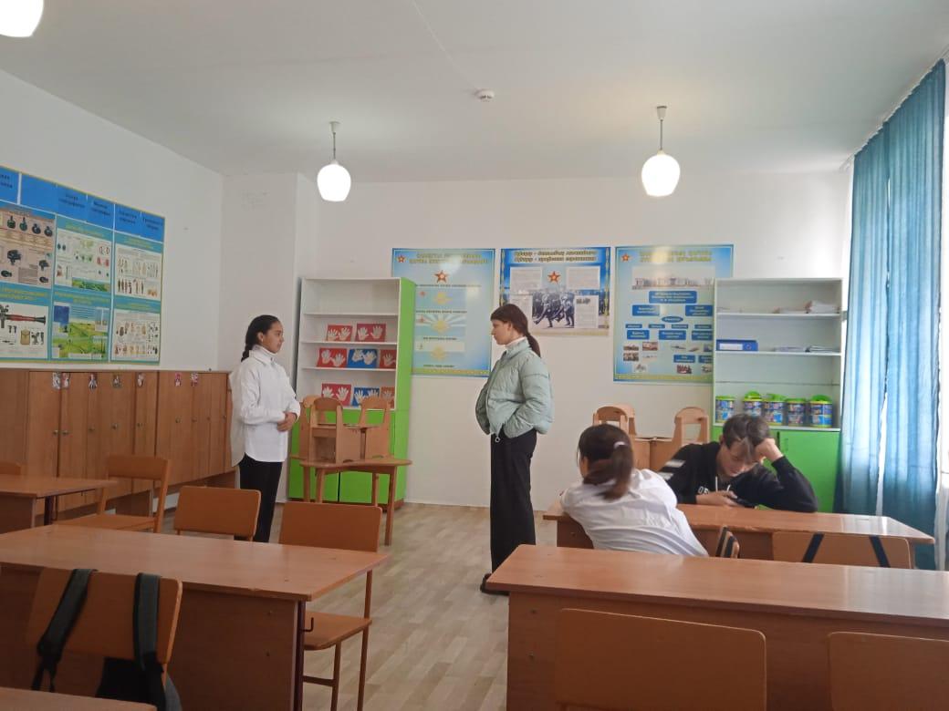
9 класс на кружке «Глобальные компетенции»
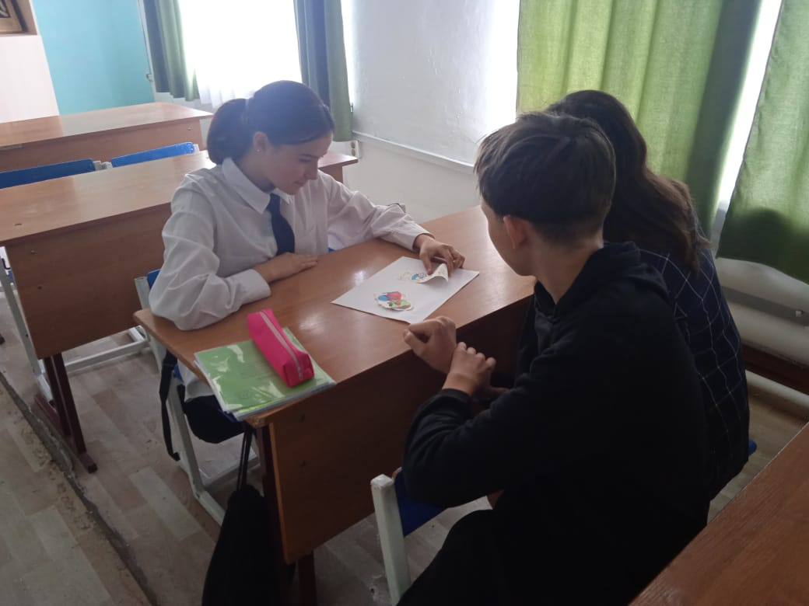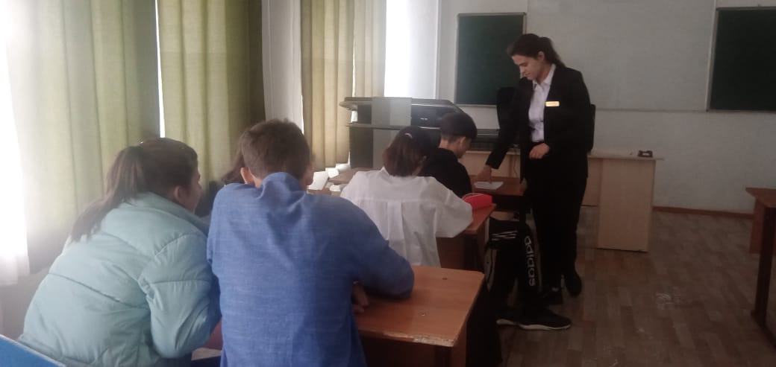
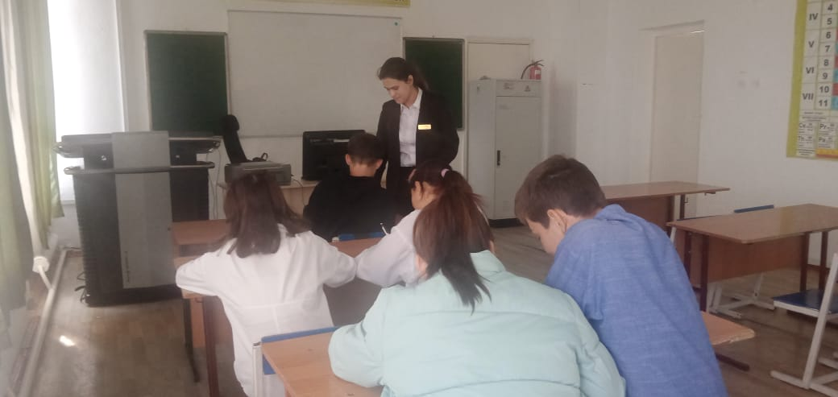

Руководитель: Алексеенко М.Г.
Отчет о ведении кружка «Глобальные компетенции» за 2 четверть в 9 классе
Количество учеников: 6
Есауленко Мария Юрьевна
Зорин Николай Вячеславович
Касенова Алия Маралбековна
Фандеева Валерия Владимировна
Миргородская Виктория Евгеньевна
Матченко Данил Анатольевич

За первую четверть было проведено количество занятий: 8 часов
Были проведены занятия по таким темам как:
- «Единство народа – великая сила!». На данном занятие мы раскрыли суть понятия «семья» и «брак». Путем небольших логических задач развили критическое мышление учеников. 10.11.22
-«Блогеры в социальных сетях». Мы смогли выявить принципы корпоративной культуры труда и развить эмоциональный интеллект обучающихся. 17.11.22
- «Кибербуллинг». Выявили важность честного слова и поступка, справедливого отношения, решения в жизни. Показали возможность компромиссных решений, уважение к личности, нулевую терпимость ко лжи. 24.11.22
- «Активный доход Пассивный доход». Провели урок через ролевую игру показали важность соблюдения принципов, традиций, культуры иностранного государства.1.12.22
- «Типы семейного бюджета. Поанирование семейного бюджета». Провели работу по формированию культуры взаимоотношений. 8.12.22
- «Как сохранить сбережения Финансовый достаток». Закрепили для себя навыки взаимодействия и позитивного сотрудничества/общения, оказания поддержки близким людям. Научились различать нравственные ценности и ответственное поведение за свои действия и поступки. 15.12.22
- «Как сохранить сбережения Финансовый достаток». Сформировали осознанное понимание важности успешной личностной реализации в социуме через дебаты. 22.12.22
- «Финансовая пирамида». Провели дискуссию на по таким понятиям и суждениям , «Мой вклад в процветание и благополучие Казахстана», «Я и будущее Казахстана», «проект 100 новых лиц Казахстана». 29.12.22
Во время проведения данных занятий ученики научились рассуждать посредством критического мышления. С помощью дополнительных вопросов и использовании инновационных технологий расширили свой кругозор. Данные уроки способствуют улучшению памяти. На этих уроках обсуждаются понятные каждому ученику темы, что позволяет ученику свободно выражать свои мысли.

Руководитель: Алексеенко М.Г.

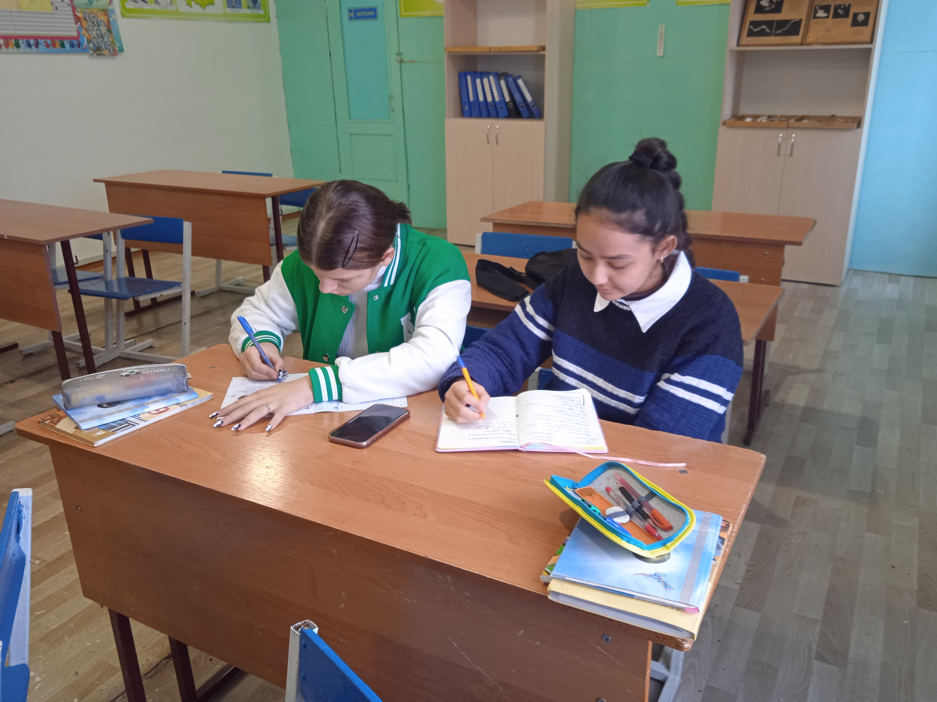
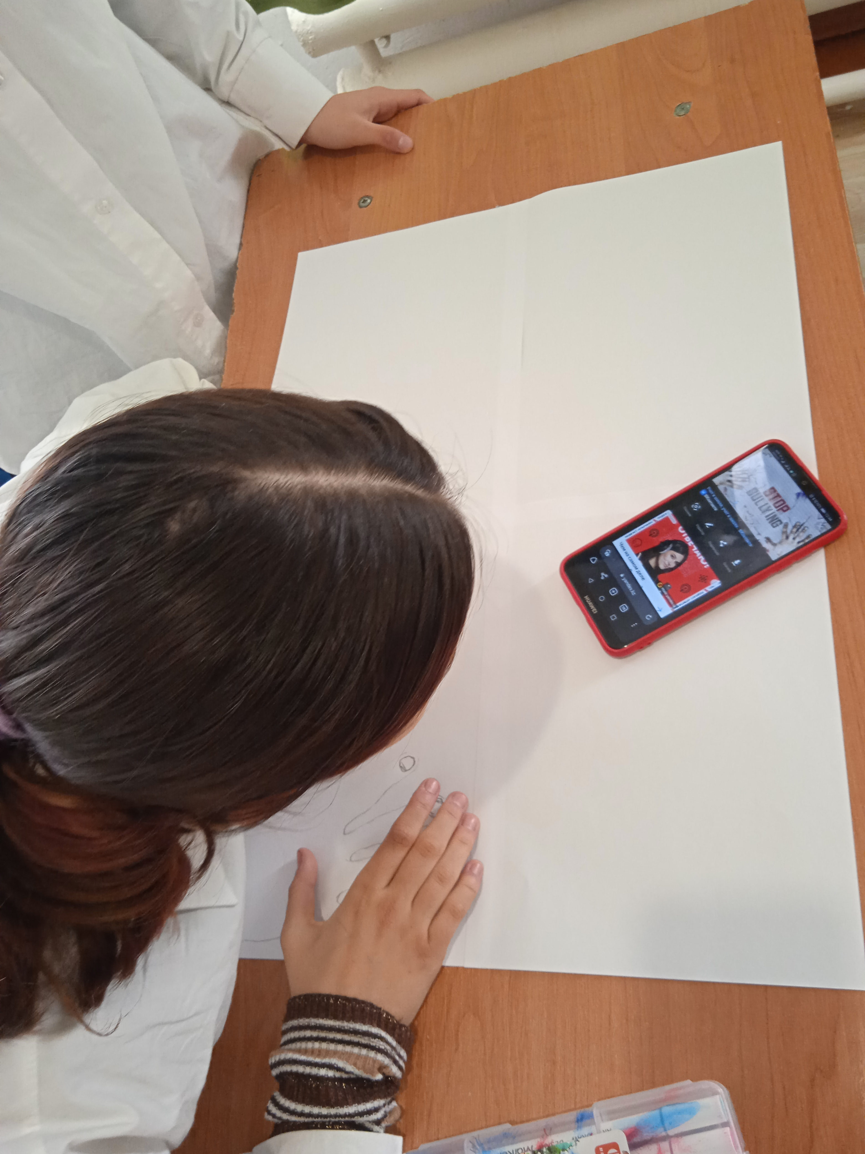
9 класс на кружке «Глобальные компетенции»
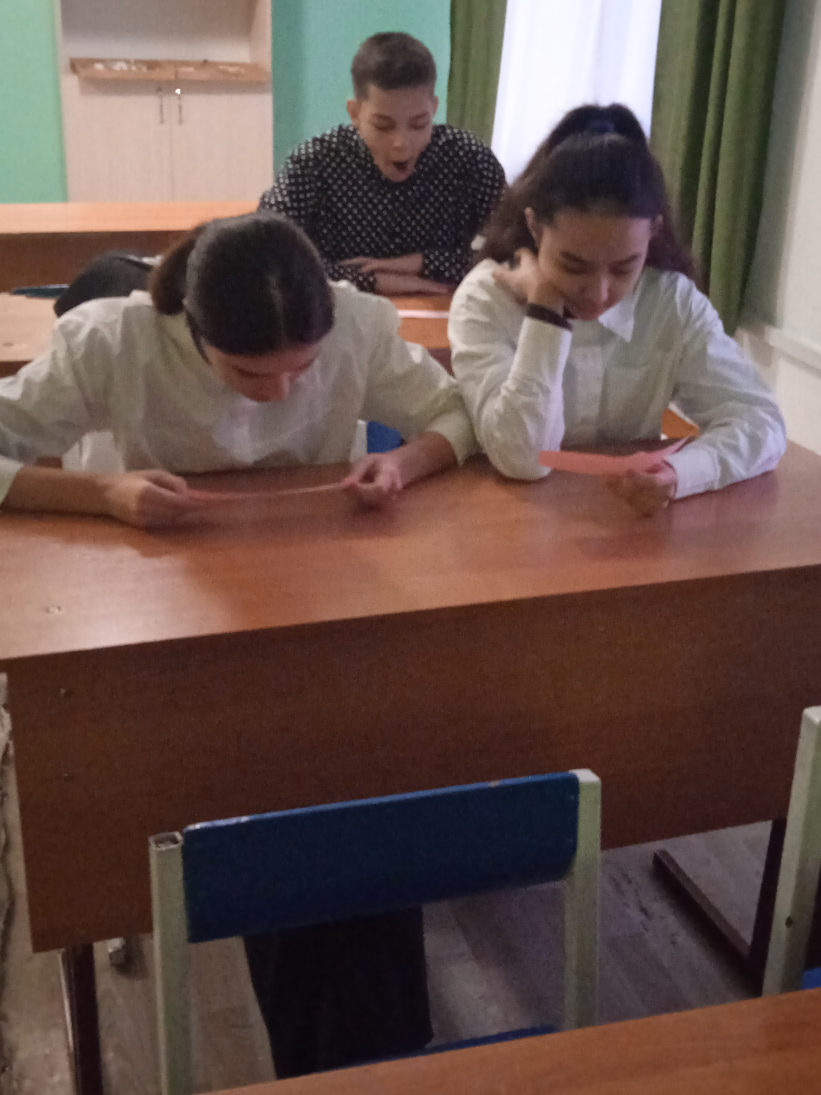
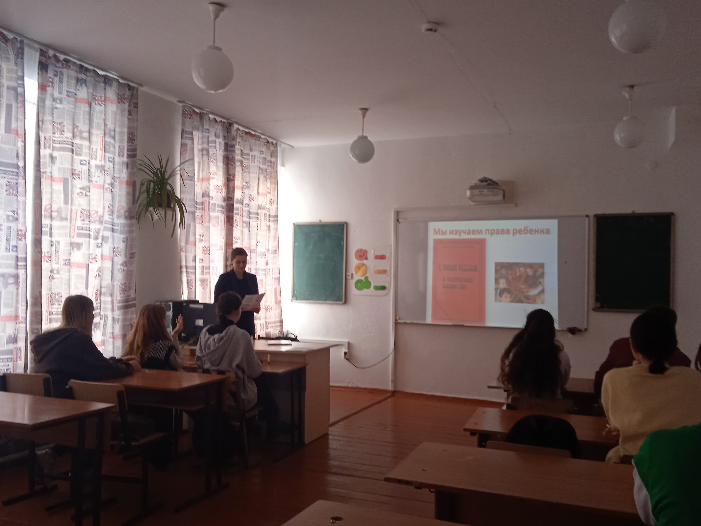

Руководитель: Алексеенко М.Г.

Отчет о ведении кружка «Глобальные компетенции» за 3 четверть в 9 классе
Количество учеников: 6
Есауленко Мария Юрьевна
Зорин Николай Вячеславович
Касенова Алия Маралбековна
Фандеева Валерия Владимировна
Миргородская Виктория Евгеньевна
Матченко Данил Анатольевич

За третью четверть было проведено количество занятий: 10 часов
Были проведены занятия по таким темам как:
- «Что важно знать в случае возникновения какой-либо угрозы?». На данном занятие мы раскрыли суть понятия «Чрезвычайная ситуация», «Угроза здоровью», «Правила безопасности». Путем небольших логических задач развили критическое мышление учеников. 12.01.23.
- Как я могу помочь себе и другим в экстремальных ситуациях?». Мы смогли выявить принципы у учащегося комплексное понимание того, что такое «Угроза здоровью», «Правила безопасности». 19.01.23
- «Как выходить из опасных для жизни и здоровья ситуаций?». Развили навык принятия при опасных для жизни и здоровья ситуациях. Выявили какие факторы влияют на возникновение опасных для жизни и здоровья ситуаций. 26.01.23
- «Что мы знаем о ВИЧ и СПИД?». Провели урок через ролевую игру профилактики инфекционных заболеваний. Предприняли попытку привития культуру безопасности 02.02.23
- «Планирование семьи». Раскрыли содержание понятия : «Брак», «Семья», «Планирование семьи». Сформировали у обучающихся семейные ценности и уважительное отношение к семейным традициям 09.02.23
- «Как мы используем природные ресурсы?». Закрепили для себя навыки кто такие экологи, какую ответственность они несут, как влияют на принятие тех или иных решений. 16.02.23
- «Экологическая стабильность». Сформировали у обучающихся аналитическое оценочное понимание местных, региональных, национальных, глобальных событий, причин и их последствий. 23.02.23
- «Влияние катастроф и стихийных бедствии на окружающую среду». Провели дискуссию по экологическим проблемам. Сформировали практические навыки работы с ИКТ (обработки видео с помощью обработки видео редактора, работы с камерой).». 02.03.23
- «Наше право на чистую экологию». Раскрыли содержание понятия как познавательный интерес, коммуникативные способности, гуманистическое отношение, эстетическую отзывчивость, привитие трудовых навыков. 09.03.23
- «Светское государство и религия». Закрепили для себя понятия светское государство и религия. Основы светской этики. Принципы светскости в системе образования. 16.03.23
Во время проведения данных занятий ученики научились рассуждать посредством критического мышления. С помощью дополнительных вопросов и использовании инновационных технологий расширили свой кругозор. Данные уроки способствуют улучшению памяти. На этих уроках обсуждаются понятные каждому ученику темы, что позволяет ученику свободно выражать свои мысли.

Руководитель: Алексеенко М.Г.
9 класс на кружке «Глобальные компетенции»

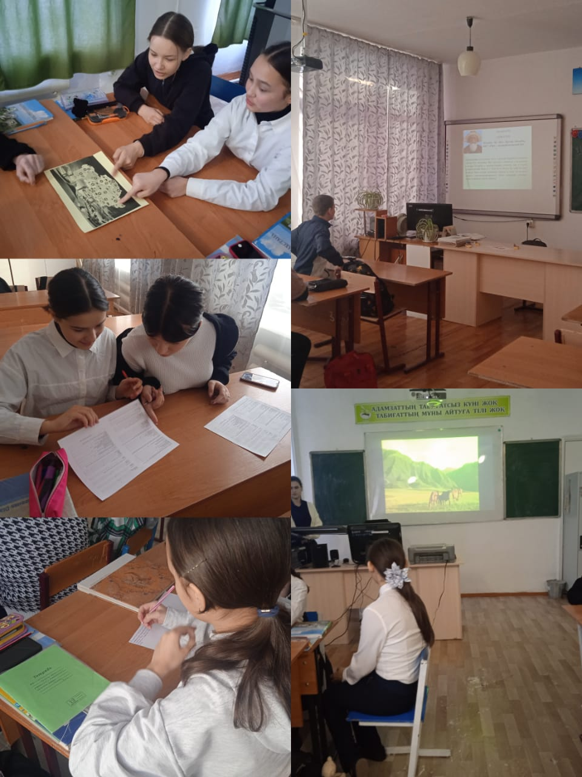

Руководитель: Алексеенко М.Г.
Отчет о ведении кружка «Глобальные компетенции» за 4 четверть в 9 классе
Количество учеников: 6
Есауленко Мария Юрьевна
Зорин Николай Вячеславович
КасеноваАлияМаралбековна
Фандеева Валерия Владимировна
Миргородская Виктория Евгеньевна
Матченко Данил Анатольевич

За четвертую четверть было проведено количество занятий: 10 часов
Были проведены занятия по таким темам как:
- «Происхождение и значение религии, ее социальное предназначение и классификация». На данном занятие мы раскрыли суть понятия религии, ее социальное предназначение и классификация. Путем небольших логических задач развили критическое мышление учеников. 27.03.23.
- «Структура и функции религии» Мы смогли выявить принципы у учащегося комплексное понимание того, что такое Структура и функции религии. Формирование и развитие науки о религии – религиоведения. 5.04.23
- «Истоки и исторические формы религии». Развили навык принятия при опасных для жизни и здоровья ситуациях. Выявили какие факторы влияют на возникновение Формирование и развитие науки о религии – религиоведения. Основные религиозные понятия. Политеизм. Монотеизм. Религия как феномен духовной культуры. 12.04.23
- «Древняя система верований, национальные и традиционные религии» Провели урок через ролевую игру Истоки и исторические формы религии. Древние системы верований, национальные и традиционные религии. Религиозные представления в Древнем Египте, Греции, Риме. Системы религиозного мировоззрения стран Востока. Зороастрийская религиозная система. Тенгрианское мировоззрение. История древних религиозных общин книжников. Моисей и Тора. Талмуд 19.04.23
- «Основы религиозного учения буддизма». Раскрыли содержание понятия Основы религиозного учения буддизма, история, практика и регионы распространения. Основные направления буддизма 26.04.23
- «Основы религиозного вероучения христанства» Закрепили для себя навыки Основы религиозного вероучения христанства, история, практика и регионы распространения. Иисус Христос и Библия. Основные направления христианства. Христианская религия в современном мире.03.05.23
- «Основы исламской религии». Сформировали у обучающихся аналитическое оценочное понимание Основы исламской религии, история, практика и регионы распространения. Пророк Мухаммед и Священный Коран. Религиозные течения и направления в исламе. Основные школы мусульманского права (мазхабы). Особенности и значение ханафитской правовой школы. Особенности и историческая роль школы Матуридийа. Школы суфизма. Ислам, наука и культура. 10.05.23
- «Ислам на территории Казахстана». Провели дискуссию Ислам на территории Казахстана. Утверждение ислама как государственной религии в государстве Карлуков-Караханидов. Хикметы Ходжа Ахмеда Йасауи. История ислама в Золотой Орде. Роль ислама в Казахском ханстве. Исламские религиозные знания в наследии казахских жырау..». 17.05.23
- «Деятельность православных религиозных организаций на территории Казахстана». Раскрыли содержание понятия как Прибытие последователей христианской религии в Казахстан. Деятельность православных религиозных организаций на территории Казахстана. Деятельность католических и протестантских религиозных организаций на территории Казахстана. 24.05.23
- «Исламская культура». Закрепили для себя понятия Исламская культура. Исламское архитектурное искусство. Письменные памятники исламской культуры. Религиозное наследие аль-Фараби, Жусупа Баласагуни, Махмуда Кашгари, Ахмета Йугинеки, Хусам ад-дина Сыгнаки, Бухар жырау, Бекет ата, Абая, Шакарима, Машхур-Жусупа, Бекасыл Биболатулы, Гумара Караша. 31.05.23
Во время проведения данных занятий ученики научились рассуждать посредством критического мышления. С помощью дополнительных вопросов и использовании инновационных технологий расширили свой кругозор. Данные уроки способствуют улучшению памяти. На этих уроках обсуждаются понятные каждому ученику темы, что позволяет ученику свободно выражать свои мысли.

Руководитель: Алексеенко М.Г.
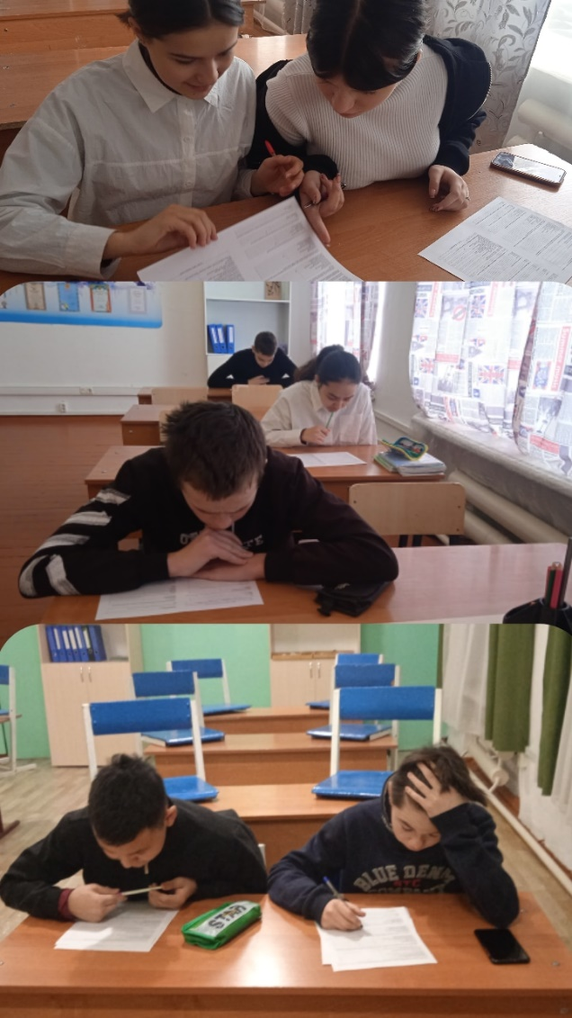
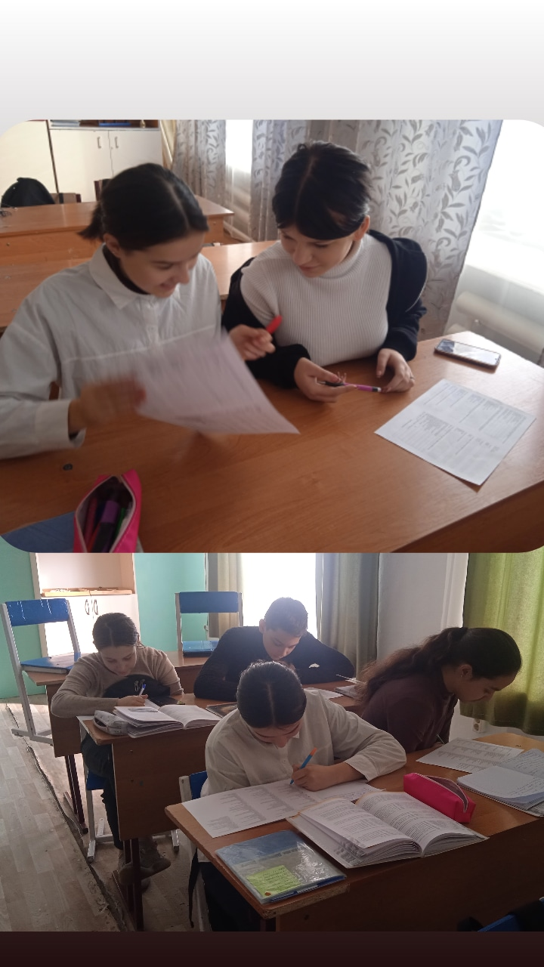
9 класс на кружке «Глобальные компетенции»

Руководитель: Алексеенко М.Г.

